МУНИЦИПАЛЬНОЕ БЮДЖЕТНОЕ ДОШКОЛЬНОЕ ОБРАЗОВАТЕЛЬНОЕ
УЧРЕЖДЕНИЕ «ДЕТСКИЙ САД №23 ст. АРХОНСКАЯ»
ПРИГОРОДНОГО МУНИЦИПАЛЬНОГО РАЙОНА
РЕСПУБЛИКИ СЕВЕРНАЯ ОСЕТИЯ-АЛАНИЯ
363120, ст. Архонская, ул. Ворошилова, 44 т.8 (867-39) 3-12-79 e-mail:tchernitzkaja.ds23@yandex.ru

УТВЕРЖДАЮ
Заведующая МБ ДОУ
«Детский сад №23 ст. Архонская»
________________ Л.В. Черницкая

КОНСПЕКТ ООД

по художественно-эстетическому развитию

на тему:

«Кто в каком домике живёт»

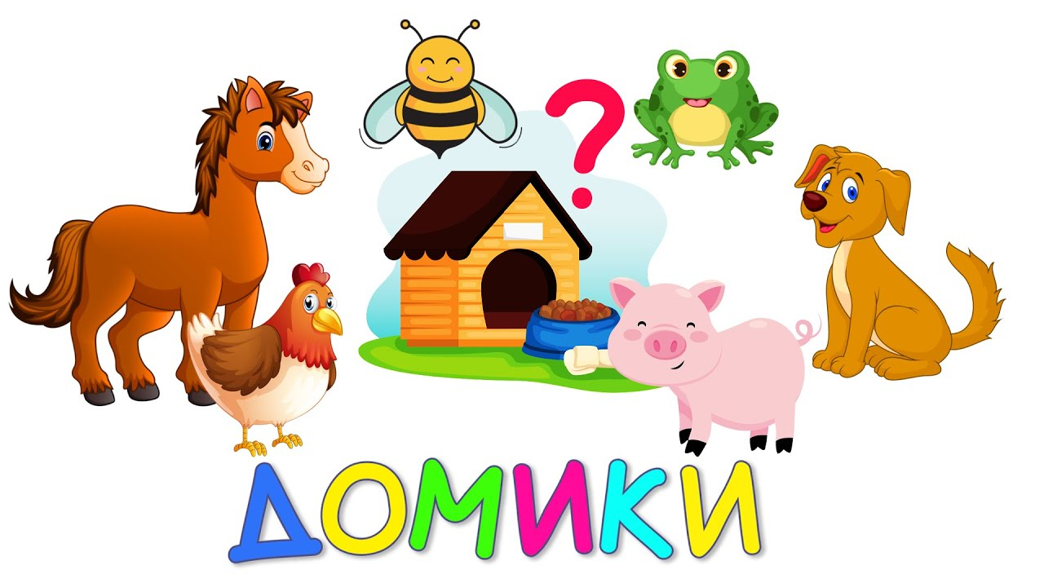

Подготовила: воспитатель – Лакиза Ю.П.

2023 год

Программные задачи:
- Формировать представление о том, где живут насекомые, птицы, животные вызвать у детей сострадание к животным, птицам, насекомым.
- Развивать умение детей создавать изображение предметов, состоящих из прямоугольных, квадратных, треугольных частей (будка, улей, скворечник). Закрепить умение рисовать, используя цветные карандаши, регулировать силу нажима на карандаш, закрашивать, не выходя за контур предмета.
- Продолжать развивать умение аккуратно пользоваться карандашами при работе, соблюдая правила безопасности. Следить за осанкой детей.
- Воспитывать бережное отношение к живым существам, природе. Продолжать развивать творчество, инициативу у детей.
Предварительная работа:
• Наблюдение за собаками, птицами на прогулке.
• Рассматривание иллюстраций, где изображены эти птицы, животные, насекомые.
• Предложить родителям вместе с детьми во время прогулок понаблюдать за птицами, животными их особенностями.
Материал: акварельные краски, альбомные листы, иллюстрации (будка, дом, скворечник.)
Активизация словаря: будка, дом, скворечник.
Методические приёмы: Показ взрослого, напоминание, словесные, индивидуальный подход, приемы привлечения и сосредоточения внимания.

Ход ООД:
Воспитатель: Дети сегодня мы с вами поговорим о том, где живут насекомые, птицы, животные. Нужны ли им домики?
Воспитатель: Скажите пожалуйста, а зачем мы будем помогать им?
Дети: Потому что им трудно без домиков, мы должны помогать, оберегать их.
Воспитатель: Правильно! А кому именно нам нужно помочь нужно отгадать загадки, слушайте внимательно.
1. Лает, кусает, в дом не пускает. (Собака)
2. Весело на воле
Она летает,
Над цветами в поле
Песни распевает;
А на гибкой ветке,
В сумраке лесном,
Ждут певунью детки
В гнездышке родном. (Птица)
3. У порога плачет, коготки прячет,
Тихо в комнату войдёт,
Замурлычет, запоёт. (Кошка)
Воспитатель: Давайте вспомним, как называется домик для собаки?
Дети: Будка или конура.
Воспитатель: Правильно. Все вместе повторим …
Воспитатель: Скажите, какой формы будка, крыша?
Дети: квадратной, треугольной.
Воспитатель: Обведём пальцем в воздухе контур будки и крыши.
Воспитатель: Как называется домик для птицы?
Дети: Скворечник.
Воспитатель: Правильно.
Воспитатель: Скажите, какой формы скворечник, крыша?
Дети: прямоугольной, треугольной.
Воспитатель: Обведём пальцем в воздухе контур скворечника, крышу.
Воспитатель: Давайте вспомним, где живёт кошка?
Дети: В доме.
Воспитатель: Правильно.
Воспитатель: Скажите, какой формы дом, крыша?
Дети: прямоугольной, треугольной.
Воспитатель: Обведём пальцем в воздухе контур дома, крышу.
Что же мы можем сделать, чтобы помочь бездомным собакам, птицам, кошкам?
Дети: Нарисовать домики.
Воспитатель: Правильно! Но так как самостоятельно рисовать вам ещё сложно, мы разукрасим заготовки.
Работа детей. (Воспитатель подсказывает, напоминает детям, которые затрудняются).
Воспитатель: Все справились, молодцы, Давайте отдохнём.
Физминутка:
Ну-ка, птички, полетели
Ну-ка, птички, полетели (имитируют полет- машут руками, вверх-вниз)
Полетели и присели,
Поклевали зернышки,
Поиграли в полюшке,
Водички попили,
Перышки помыли,
В стороны посмотрели,
Прочь улетели. (Ходьба, переходящая в бег.)
Воспитатель: Посмотрите, дети, как много домиков мы нарисовали. У всех разные и красивые получились домики. А это значит, что много птиц, кошек и собачек будут жить в своих домах. Вы - молодцы!

